[学术诚信的挑战：谢超与潍坊医学院的面板重复谜团](https://mp.weixin.qq.com/s?__biz=Mzk2NDM2NTQxOQ==&mid=2247487059&idx=1&sn=b4307811d5fa7149876225e750719146)

原创学术需风清[学术风清](javascript:void(0);)2025-04-17 17:16:00福建



点击箭头处“蓝色字”，关注我们哦！！

在2025年春季，学术界再度被一场论文撤稿事件所震动。发表于《Experimental and Therapeutic Medicine》的一篇研究论文，题为"ABCG1 as a potential oncogene in lung cancer"(ABCG1 是肺癌的潜在致癌基因，DOI: 10.3892/etm.2017.4393)，成为了业界关注的焦点。这篇论文由潍坊医学院附属益都中心医院、山东大学医学院、潍坊市人民医院及山东省肿瘤医院的多位研究者联合撰写，其中包括第一作者田春燕(Chunyan Tian)和通讯作者谢超(Chao Xie)。









**质疑声起：图像相似引发的怀疑**



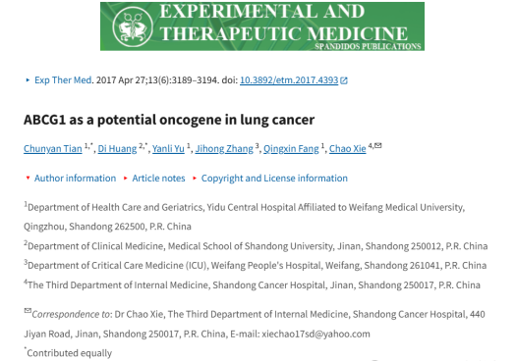

2024年12月，知名学者Elisabeth M Bik在PubPeer上公开指出，该论文的图1包含的印迹面板与Chen等人发表于《International Journal of Molecular Medicine》(2016年，DOI: 10.3892/ijmm.2016.2553)的面板极为相似，甚至出现镜像形式。此外，图5中的一个面板也被指与Zhang等人在《Carcinogenesis》(2015年，DOI: 10.1093/carcin/bgv009)的图S1A相似之处显著。









**撤稿决定：编辑部的正式声明**



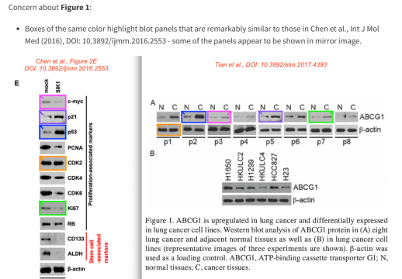

2025年4月1日，用户Hoya camphorifolia在PubPeer上确认，这篇论文已正式撤回。编辑部解释称，论文中的图1A和图5的数据与其他研究中已发表的材料相似，且被重复发表。基于此，《Experimental and Therapeutic Medicine》的编辑部决定撤稿，并要求作者提供解释，然而截至目前，尚未收到任何回复。





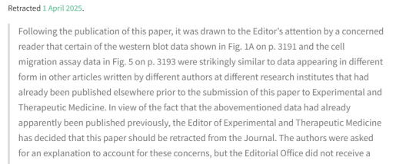





**消息来源**



https://pubpeer.com/publications/0B418FA53A0AA4693565998AFB5609





声明      若认为本内容侵犯您的权益请及时联系我们









**欢迎积极投稿营造良好科研氛围**



